INFORMACIJE O OPERATIVNOM ZAHVATU

Cirkumcizija (obrezivanje)

Kod Vas je dijagnosticirana fimoza.

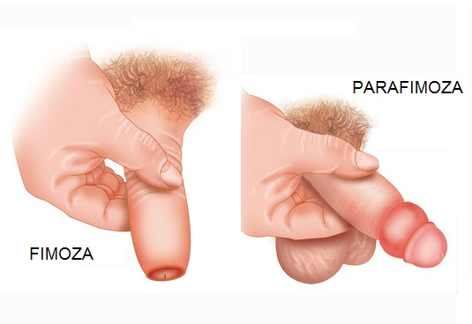
Vaše tegobe izazvane su suženjem prepucija tj. fimozom.
U slučaju fimoze moguće je stanje takozvane parafimoze, gdje se kožica prevučena preko glansa tj. glavića penisa ne može vratiti nazad i prekriti glavić već ostane čvrsto stegnuta oko suženja ispod oboda glavića. Nakon ovoga kožica i glavić mogu oteći uz jake bolove.

Cirkumcizija ili obrezivanje operativni je zahvat gdje se odstranjuje prepucij zajedno sa mjestom gdje je on sužen. Zahvat se izvodi u lokalnoj anesteziji te traje oko 20 minuta. Nakon operacije provesti će te dva sata u našoj dnevnoj bolnici na promatranju te će te biti pušteni kući. Prva kontrola biti će zakazana za sljedeće jutro. Konci koje će te imati će ispasti sami.

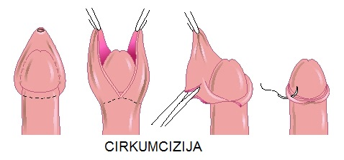
Uspjeh operacije vrlo je dobar.

Koje komplikacije mogu nastati?
Manje krvarenje je očekivano nakon operacije dok su veća krvarenja rijetka te je moguće da će biti potreban novi zahvat da se krvarenje zaustavi.
Moguća je alergijska reakcija na sredstvo za anesteziju.
Moguće su infekcije u području operacije zbog kojih će te morati uzimati antibiotike.
Moguće je da nećete biti zadovoljni estetskim izgledom. Razgovarajte sa svojim liječnikom o tome. Napominjemo da je prvih nekoliko dana nakon zahvata područje zahvata otečeno ali će ta oteklina u konačnici splasnuti.
Moguće je da konačni rezultat neće biti funkcionalno i estestki prihvatljiv te će zahtijevati ponovni zahvat.

